Úkol:
Doplňte si červeně označený text a popisky obrázků do svého pracovního sešitu a prostudujte tuto část sešitu.

XI.2 Mechanizační prostředky pro ochranu rostlin postřikem
Chemické látky se aplikují na plochu nebo na rostliny po smíchání s čistou vodou, někdy také nosnou olejovou emulzí. Konstrukce mechanizačního aplikačního prostředku se výrazně liší – od širokozáběrových postřikovačů s vysokou plošnou výkonností až po zádové postřikovače určené pro malé plochy či ošetření solitérních rostlin.

Agrotechnické požadavky:
Rozptýlit nosnou kapalinu (voda, olej) s účinnou látkou do kapek, které mají ulpět na povrchu rostlin nebo na zemině. Činností postřikovače vzniká kapénkové spektrum, tj. soubor kapek s různou velikostí. Rozpětí velikosti kapek by mělo být co nejmenší a průměr kapek rovněž. Tím se dosáhne vyšší účinnosti postřiku při nižší měrné spotřebě kapaliny.

Rozdělení mechanizačních prostředků na ochranu rostlin:

kapkové spektrum měrná dávka kapaliny
v mikrometrech v litrech na hektar
postřikovače 150 - 400 (0,15- 0,4 mm) 200-1200
rosení 50 – 150 50-200
zmlžování – těžké mlhy 20 – 50 10-50
- lehké mlhy 1-20 1-10

XI.2.1 Postřikovače

Konstrukce a funkce postřikovače

Obecné složení:
- nádrž (1) s uzavíracím kohoutem (3)
- míchadlo (2)
- čističe (4)
- čerpadlo (5)
- rozvod tlakové kapaliny s regulačními ventily (6), se vzdušníkem (7), tlakoměrem (8), rozváděcími ventily (9
- ramena postřikovače s aplikačními tryskami (10)
- podvozek a rám stroje, příp. závěsné zařízení
- regulační zařízení, elektronické řízení

Obr. Obecné schéma složení postřikovače

Konstrukce postřikovačů
- nesené
- návěsné
- samochodné
- zádové, včetně motorových
- trakařové
- letecké

Ruční a motorové zádové či trakařové postřikovače, rosiče a zmlžovače se používají pro malé ošetřované plochy, v členitých porostech nebo pro jednotlivé rostliny (solitéry). Vybaveny bývají prodlužovacími a plošnými nástavci, nastavitelnými tryskami, protiodkapovými ventily nebo speciálními aplikačními kryty.

B trakařový motorový postřikovač Obr. Ruční zádový postřikovač
C ruční přenosný postřikovač
D motorový zádový postřikovač

Nesené postřikovače
Jsou zavěšeny na hydraulice traktoru.
Výhody: jsou levnější.

Nedostatky vyplývají zejména obecně ze zavěšení za traktorem:
- hrozí ztráta řiditelnosti (proto se agregují s těžším traktorem)
- velké zatížení zadních pneumatik (hlavně u kultivačních kol)
- dochází k větší zhutnění ornice (protože největší význam má první přejezd traktorem, další náprava už na zhutnění nemá takový význam)
- větší hloubka kolejí od pojezdových kol
- horší výšková stabilita postřikovacího rámu
- menší svahová dostupnost
- nesený postřikovač nelze vybavit dostatečně velkou nádrží na oplachovou vodu
- obtížnější je použití další přídavných zařízení (např. vzduchový proud).

Návěsné postřikovače
Nejdůležitější jsou kola, snadno vyměnitelná – flotační x kultivační.
Řiditelná náprava, aby při otáčení postřikovač nezanechával další stopu.
Měnitelný rozchod kol (alespoň v rozmezí 1500-1800 mm).

Samochodné postřikovače
Vyrábějí se jako jednoúčelové stroje nebo jako adaptér na samochodný nosič nářadí. Mají lehký rám o velmi vysoké světlosti a měnitelném rozchodu kol, aby podvozek se pohyboval nad porostem. Pro svou vysokou cenu je předpoklad nasazení jejich vysoké roční využití. Obsluze poskytují vysoký pracovní komfort.

Části postřikovače

Podvozek a rám strojeje obecně shodný s jinými mechanizačními prostředky s tím, že veliký význam má světlost stroje, rozchod kol a rozměr kol. Materiálově musí podvozek a rám odolávat působení extrémní koroze a agresivních látek.

Postřikovací rám nese hadice rozvodu kapaliny a postřikovací trysky. Konstrukce vychází z funkce postřikovače.
Rámy pro – plošný postřik s vrchním rozptylem
- postranní a vrchní rozptyl
- postřik zespodu rostlin.

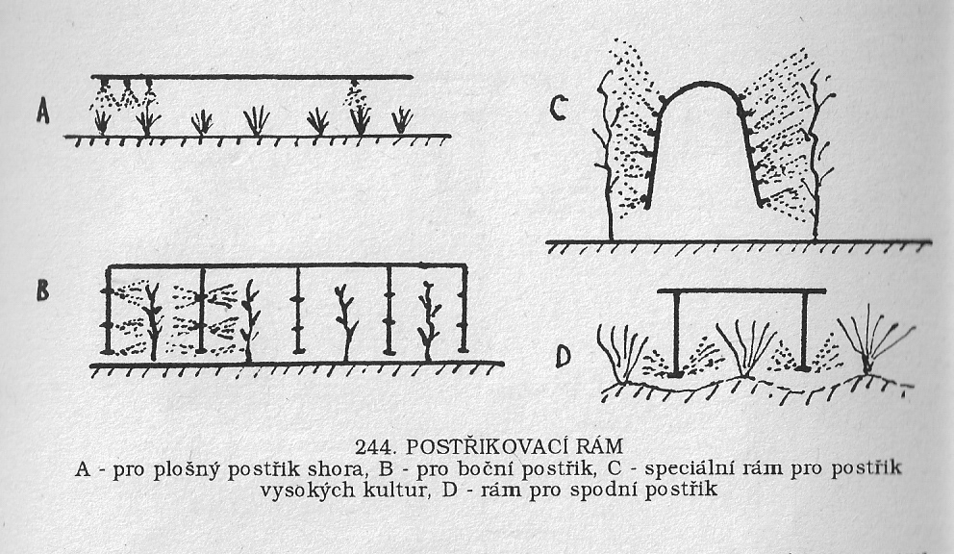
Obr. Postřikovací rámy

Nádrž s míchadlem
Většinou sklolaminátová nebo plastová.
Samostatná nádrž na oplachovou vodu.
Bezpečné plnící a vypouštěcí otvory.
Stavoznak signalizuje naplnění nádrže.
Míchadlo zajišťuje dokonalé promísení postřikové kapaliny a účinné látky.
Míchadlo – mechanické – hřídel s lopatkami
- hydraulické – čerpadlo stále vrací část postřikové kapaliny do nádrže
- pneumatické – mírně stlačený vzduch probublává kapalinou v nádrži.

Čerpadlo
Dopravuje postřikovou kapalinu do trysek.
Dostatečná výkonnost (průtok min 15 1/min na 1 m záběru postřikovače).
Požadavkem je lineární závislost průtoku na otáčkách (tím je synchronizován průtok s pracovní rychlostí a zajištěna konstantní dávka postřiku).
Nejpoužívanější jsou čerpadla membránová, méně pístová, plunžrová, zubová, odstředivá.

Soustrojí čerpadel je doplněno dokonalou filtrací postřikové kapaliny (filtrace je až 5-ti násobná)

Rozvod tlakové kapaliny s regulačními ventily a aplikačními tryskami
Regulační ventil udržuje stálý (nastavený) provozní tlak kapaliny. Plynulá změna tlaku je zajištěna předpětím pružiny ventilu otevírající průtok kapaliny. Tlak kapaliny stabilizuje vzdušník.

Rozváděcí ventily zajišťují otevírání a uzavírání přívodu kapaliny do postřikovacích rámů a trysek. Ovládání je mechanické, hydraulické nebo elektromagnetické.
U výkonných postřikovačů jsou ventily ovládány palubním počítačem, který zpracovává a vyhodnocuje informace od čidel o důležitých pracovních parametrech soupravy. Elektronická jednotka tak stále monitoruje chod postřikovače a řídí uzavírání a otevírání rozváděcích ventilů, případně i dávkování postřikové kapaliny.

Aplikační trysky
Rozptylují kapalinu s kuželovým nebo plochým výstřikem. Postřikovací kapalina se nazývá také jícha.

Trysky s kuželovým výstřikem vytvářejí plný nebo dutý kužel jemně rozptýlené postřikové kapaliny.

Tlaková tryskamá kruhový výstřikový otvor. Jeho velikost ovlivňuje změnu průtočného množství. Vytváří plný výstřikový kužel. Jemnost rozptylu kapaliny je dána tlakem čerpadla.

Vířivá tryska má vířivou komůrku a jádro se spirálovou drážkou po vnitřním obvodu. Ta uvádí kapalinu do rotace a za výstupním otvorem tvoří dutý kužel. Rozptyl kapaliny je lepší.

Trysky s plochým výstřikem vytvářejí plochý vějíř rozptýlené kapaliny.
Jsou to trysky štěrbinové nebo odrazové.

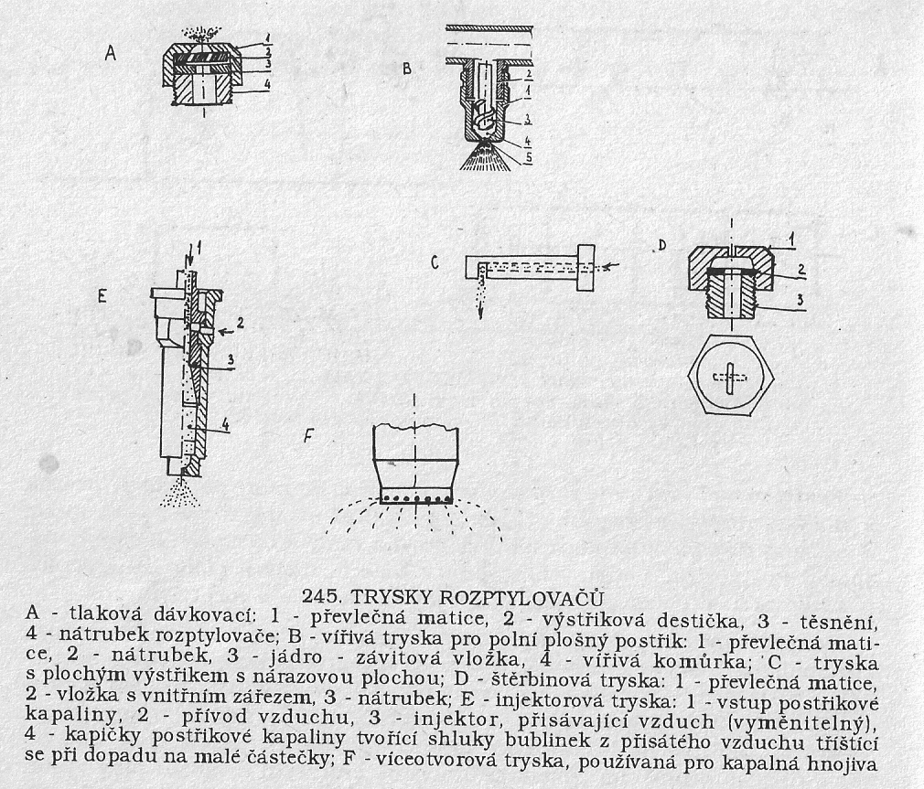
Obr. Druhy aplikačních (rozptylových) trysek
-

Systémy pro omezení vlivu větu a snížení úletu jemných kapének
Tyto systémy plní následující funkce:
- omezení vlivu větru, tím prodloužit dobu využití postřikovače a zajistit včasnost zásahu
- zmenšení úletu jemných kapének
- lepší pronikání postřikové látky do porostu, lepší pokrytí cílové plochy
- zvýšením účinnosti postřiku vlivem výše uvedeného lze redukovat spotřebu vody i účinné látky.

Některé systémy tak doplňují postřikovací rám přetlakovým ventilačním zařízením podpory vzduchu.
Obr. Příklad zařízení pro podporu vzduchu postřikovače

Používané systémy
1. Air Sprayer – vzduchový rukávec je zezadu na postřikovém rámu, co nejblíže k tryskám. Podtlakem mezi rukávcem a tryskami jsou nasávány drobné kapky a unášeny k cílové ploše. Postřik díky vzduchové cloně lépe proniká do porostu.

Obr. Systém Air Sprayer

2. Systém směšovacích trysek Airtec. Postřikovací kapalina (jícha) se přivádí z rozvodu přes kalibrovaný otvor do směšovací komory, kde se proti odrazové destičce tříští a mísí se vzduchem, který je přiváděn samostatným potrubím od kompresoru.

Obr. Systém Airtec

3. Twin systém – pronikání postřiku do porostu a ochranu proti větru zajišťuje usměrněný vzduchový proud vycházející ze štěrbiny rukávce. Proud svírá s osou proudu rozptylované kapaliny úhel 20°.

Obr. Twin systém

4. Rozptylovač Turbo Drop s injektorem. Jednoduchý a laciný systém spočívá v osazení vložky před vlastní trysku. Tryska rozptyluje jíchu se vzduchem bez ventilátoru – za dávkovací clonkou je přisáván injektorem vzduchem. Dokonale homogenní směs kapaliny se vzduchem se rozptyluje tryskou do porostu. Lze použít pro libovolné trysky.
Obr. Turbo Drop tryska

5. Antidriftový kryt. Postřikovací rám je opatřen robustní trubkou, která rozevírá porost. Vzadu je aplikační prostor zakryt těžkou pogumovanou tkaninou. V přední stěně krytu je štěrbina, kterou přichází proud vzduchu a napomáhá turbulentním prouděním lepšímu ošetření rostlin. Je to jednoduché a levné řešení.

Obr. Práce antidriftového krytu v porostu a při preemergentním ošetřování plodiny

6. Systém Danfoil. Proud vzduchu strhává velkou rychlostí kapalinu roztříštěnou tryskou na jemné kapénky. Systém potřebuje výkonné vysokotlaké dmychadlo (roste potřeba příkonu od traktoru).
Obr. Systém Danfoil

7.Systém Sleeve Boom. Systém pracuje odlišně s podporou vzduchu.Trysky jsou postaveny vertikálně (kde postřikují porost shora), a horizontálně. Kolmo či šikmo přivedený proud vzduchu strhává rozptýlenou kapalinu od horizontálních trysek, odráží se od povrchu pozemku vzhůru a dostává se tak k celé rostlině.
Obr. Systém Sleeve Bloom

Postřikovací technika s vratným oběhem
Využívá hlavně u vinic a sadů. Její funkce spočívá v tom, že velká část postřikové kapaliny, která nepokryje cílovou plochu rostliny, je zachycována a dopravována zpět do zásobní nádrže. Uplatňuje se u tzv. tunelové aplikace. Postřikování může probíhat s proudem vzduchu nebo bez něj.

Vývoj postřikové techniky.
Trend ve vývoji techniky na ochranu rostlin je její ekologizace. Vývojse zaměřuje na neustálé zdokonalování dávkování, které by mělo přinést úsporu agrochemikálií. Další snahou je odstranění problémů se zbytky nepoužité jíchy a odstranění nutnosti používání oplachové vody. Oba problémy řeší systém injekčního dávkování.
Důležitým vývojovým úkolem je lokálně diferencované ošetřování.

Lokálně diferencované ošetřování vychází z dokonalého zmapování stavu ošetřovaného pozemku. Systém pracuje s využitím družicového navigačního systému GPS, který dokáže lokalizovat stav porostu i polohu strojní soupravy na pozemku on-line, tzv. přímo v průběhu pracovní jízdy. Nebo může být aktuální stav porostu a pozemku nahrán na záznamové zařízení a vložen do palubního počítače postřikovače.
Postřikovače musí být opatřeny injekčním dávkováním až po jednotlivé trysky, protože získané informace slouží pro řízení aplikačního stroje.

Injekční dávkování
Princip spočívá v tom, že k ředění aplikovaného přípravku vodou dochází až těsně před vstupem do trysek. Nádrž postřikovače obsahuje čistou vodu. Přípravky se uchovávají v původních obalech. Nezávisle na sobě lze současně aplikovat i několik přípravků a měnit dávku přípravků v průběhu aplikace. Dávkování je prováděno palubním počítačem, který může často sám snímat (nebo ze záznamu využívat) informace ze satelitního systému GPS.

Výhody injekčního dávkování:
- nedochází ke kontaminaci zařízení
- přípravky jsou stále pouze v originálních obalech
- seřizování postřikovače lze provádět pouze čistou vodou
- dávkování je nezávislé na pojezdové rychlosti
- při použití spolupráce se systémem GPS může plynule měnit dávku účinné kapaliny, například v závislosti na zaplevelení pozemku.

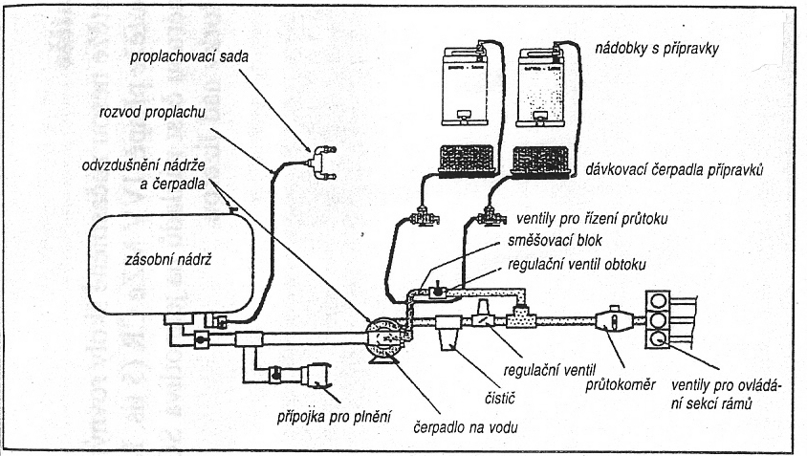
Obr. Princip systému injekčního dávkování

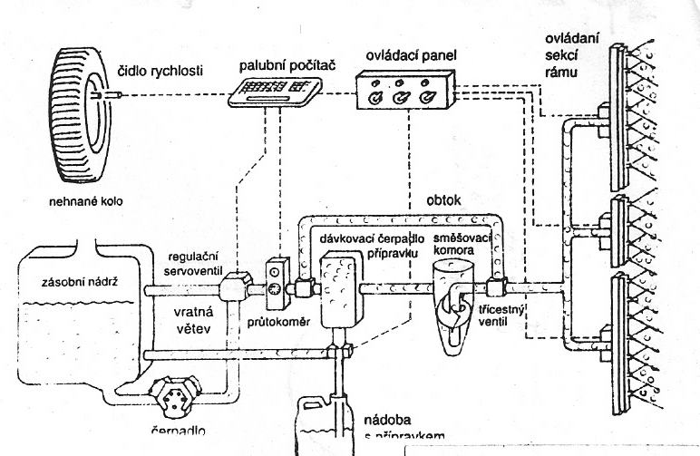
Obr. Konstrukční uspořádání postřikovače firmy Agroinject

XI.2.2 Rosiče
Jsou velmi podobné postřikovačům, aplikují však drobnější kapénky postřiku a potřebují méně nosné kapaliny.
Aplikují postřik za masivní podpory vzduchu. Vzduchový proud usměrňuje proudění drobných kapének požadovaným směrem. Zdrojem tlakového vzduchu je axiální nebo radiální ventilátor (potřeba vzduchu je zhruba 25.000 – 40.000 m³/hod, tj.7 – 11 m³/hod), při rychlosti nejméně 30m/vteřinu. Rosičům stačí použití nízkotlakých čerpadel.

Konstrukčně mají dvojí provedení:

Rosiče s aplikačním rámem
Tlakový vzduch od centrálního ventilátoru je rozveden po aplikačním rámu, na kterém jsou i aplikační trysky. Pracovní záběr rosiče je tak dán šířkou aplikačního rámu.

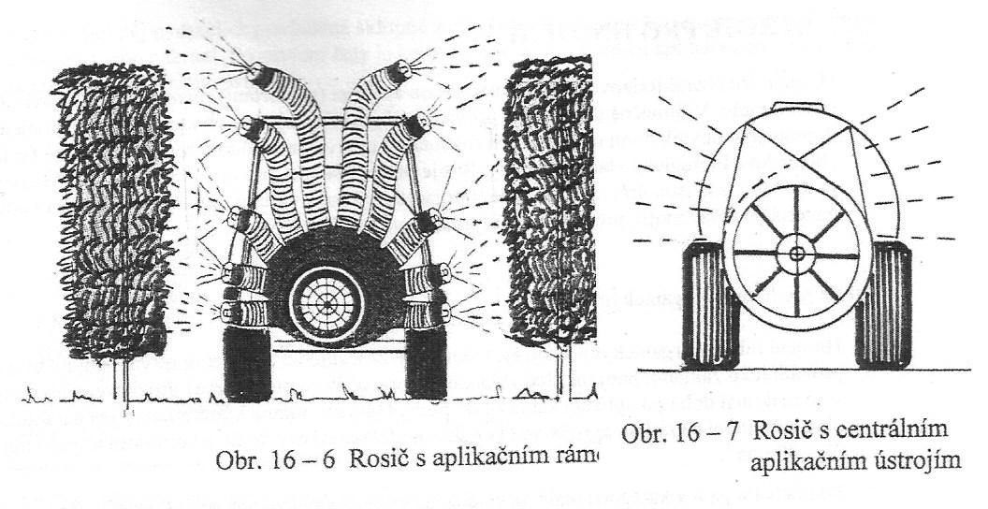

Obr. Rosič s horizontálním aplikačním rámem

Centrální rosící ústrojí
Do ústí ventilátoru je vsazena centrální tryska (hubice) nebo prstenec s tryskami, tlakový vzduch je usměrňován clonami a unáší kapky k rostlinám. Zcela chybí aplikační rám, proto je možné rosit např. v sadech či alejích.

Obr. Rosič s centrálním rosícím ústrojím

Obr. Ruční zmlžovač

XI.2.3 Zmlžovače
Jsou konstrukčně shodné s rosiči, pracují však s velmi malým kapénkovým spektrem a minimální spotřebou nosné kapaliny. Vytvářejí mlhovinu, která se často využívá k ochraně plodin či stromů proti raním mrazíkům.

